«РАССМОТРЕНО»  Педагогическим советом  Протокол № 10  от 07.11.2019 | Рассмотрено на общешкольном родительском комитете  Е.А.Триголос  19.11.2019 | «УТВЕРЖДАЮ»  Директор МБОУ СШ № 3  ____________ С.В. Тараторкина  Приказ № 03-10-127  от 20.11. 2019 г.

Положение
об использовании сотовых телефонов и других средств коммуникации
в МБОУ СШ № 3
- Общие положения.

1.1. Настоящее Положение об использовании сотовых (мобильных) телефонов, других средств коммуникации) в период образовательного процесса (далее – Положение) устанавливается для обучающихся МБОУ СШ № 3 (далее – школа) с целью упорядочения и улучшения организации режима работы школы, защиты гражданских прав всех субъектов образовательного процесса: обучающихся, родителей (законных представителей), работников школы. Положение разработано в соответствии с Конституцией РФ, Законом РФ «Об образовании в Российской Федерации» от 29 декабря 2012 г. N 273-ФЗ "Об образовании в Российской Федерации" (с изменениями и дополнениями), Федеральными законами N 152-ФЗ «О персональных данных» от 27.07.2006, N 436-ФЗ «О защите детей от информации, причиняющей вред их здоровью и развитию» от 29.12.2010.
1.2. Соблюдение Положения содействует повышению качества и эффективности получаемых образовательных услуг, способствует созданию психологически комфортных условий учебного процесса, обеспечивает защиту школьного пространства от попыток пропаганды культа насилия и жестокости.
1.3. Положение также разработано в целях уменьшения вредного воздействия на обучающихся радиочастотного и электромагнитного излучения от сотовых (мобильных) телефонов, повышения уровня дисциплины.
1.4. Участники образовательного процесса имеют право пользования средствами мобильной связи на территории школы.
1.5. Мобильный телефон является личной собственностью обучающегося.
1.6. В каждом учебном кабинете школы на стенде для документации или на другом видном месте должен находиться знак, на листе формата А4, запрещающий использование мобильных телефонов во время занятий без разрешения учителя.

2. Основные понятия.
Сотовый телефон - средство коммуникации и составляющая имиджа современного человека, которую не принято активно демонстрировать.
Пользователь - субъект образовательного процесса, пользующийся сотовым телефоном.
Пропаганда культа насилия и жестокости посредством телефона – демонстрация и распространение окружающим видео-или фото-сюжетов соответствующего содержания (в нарушение Закона РФ «Об особых правилах распространения эротической продукции и запрете пропаганды культа насилия и жестокости»).
Сознательное нанесение вреда имиджу школы - съемка в стенах школы режиссированных (постановочных) сцен насилия, вандализма с целью дальнейшей демонстрации сюжетов окружающим.

3. Условия применения сотовых (мобильных) телефонов.
3.1. Использование средств мобильной связи (сотовых (мобильных) телефонов) даёт возможность:
- контролировать местонахождение ребёнка (обучающегося), его самочувствие;
- осуществлять обмен различными видами информации.
3.2. Не допускается пользование средствами мобильной связи (сотовый (мобильный) телефон) во время ведения образовательного процесса (урочная деятельность, внеклассные мероприятия) в школе.
3.3. На период ведения образовательного процесса (урочная деятельность, внеклассные мероприятия) в школе владелец сотового (мобильного) телефона должен отключить его, либо отключить звуковой сигнал телефона, поставив его в режим вибровызова и убрать в сумку (портфель), а не оставлять на столах и в карманах одежды.

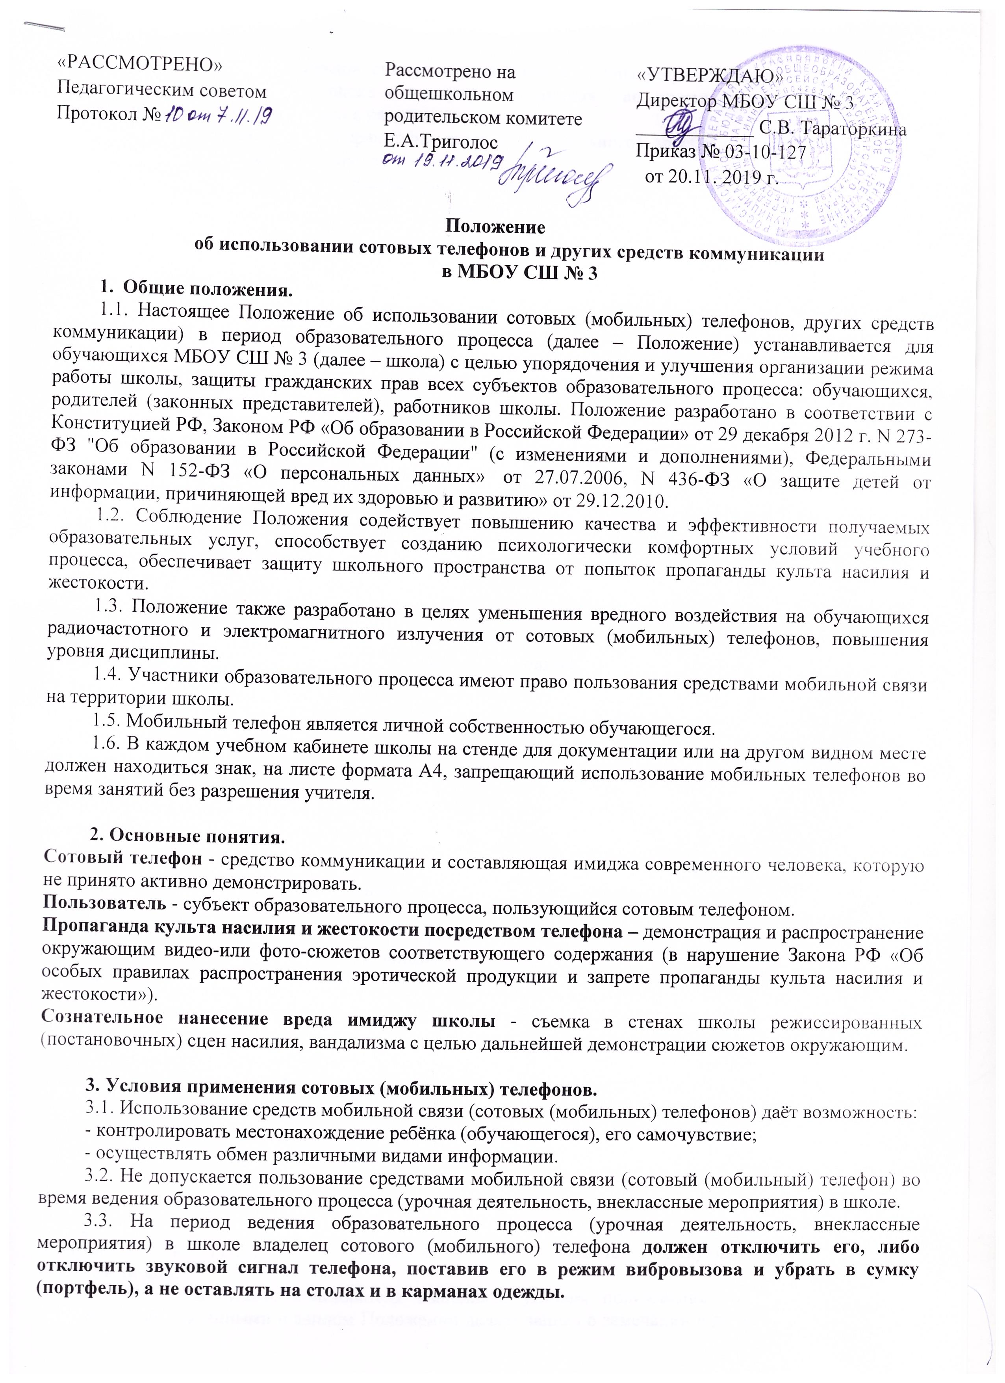

3.4. Пользование мобильной связью обучающимися школы разрешается: в перерывах между уроками в здании школы, а также в экстренных случаях во время урока после выхода обучающегося в коридор школы с разрешения учителя.
3.5. Ответственность за сохранность сотового (мобильного) телефона лежит только на его владельце (родителях, законных представителях владельца).
Все случаи хищения имущества рассматриваются в установленном законом порядке и преследуются в соответствии с законодательством РФ.
3.6. Обучающиеся могут использовать на уроке планшеты или электронные книги в рамках учебной программы только с разрешения учителя и с учетом норм, установленных СанПиНом 2.4.2.2821-10.
3.7. Педагогическим и другим работникам также запрещено пользоваться мобильным телефоном во время учебных занятий (за исключением экстренных случаев). Во внеурочное же время они обязаны максимально ограничивать себя в пользовании телефоном в присутствии обучающихся. Учителя во время урока имеют право пользоваться лишь одной функцией телефона – часами.

4. Права обучающихся (пользователей).
4.1. Вне уроков и иного образовательного процесса пользователь имеет право применять сотовый (мобильный) телефон в здании школы как современное средство коммуникации:
- осуществлять и принимать звонки;
- посылать SMS – сообщения;
- обмениваться информацией;
- слушать радио и музыку через наушники в тихом режиме;
- играть;
- делать открытую фото- и видео- съемку с согласия окружающих.

5. Обязанности обучающихся (пользователей).
5.1. Пользователь обязан помнить о том, что использование средств мобильной связи во время образовательного процесса является нарушением конституционного принципа о том, что «осуществление прав и свобод гражданина не должно нарушать права и свободы других лиц» (п. 3 ст. 17 Конституции РФ), следовательно, реализация их права на получение информации (п. 4 ст. 29 Конституции РФ) является нарушением права других учащихся на получение образования (п. 1 ст. 43 Конституции РФ).
5.2. Пользователь обязан помнить о том, что использование средств мобильной связи для сбора, хранения, использования и распространения информации о частной жизни лица без его согласия не допускается (п. 1 ст. 24 Конституции РФ).
5.3. В целях обеспечения сохранности средств мобильной связи пользователь обязан не оставлять их без присмотра, в том числе в карманах верхней одежды.

6. Обучающимся (пользователям) запрещается:
6.1. Использовать сотовый (мобильный) телефон в период образовательного процесса в любом режиме (в том числе как калькулятор, записную книжку, часы и т.д.).
6.2. Использовать сотовый (мобильный) телефон как фото- (видео) камеру на уроках, нарушая тем самым права участников образовательного процесса на неприкосновенность частной жизни.
6.3. Прослушивать радио и музыку без наушников в помещении школы.
6.4. Демонстрировать фотографии и снимки, видеозаписи, оскорбляющие достоинство человека, пропагандировать жестокость и насилие посредством сотового (мобильного) телефона, сознательно наносить вред имиджу школы.
6.5. Обучающимся строго запрещено вешать телефон на шею, хранить его в карманах одежды, а также подключать телефон к электрическим сетям образовательного учреждения для зарядки.

7. Ответственность за нарушение Положения.
За нарушение настоящего Положения для обучающихся в соответствии с п.п.4 - 7 ст.43 Закона РФ «Об образовании в Российской Федерации» предусматривается следующая дисциплинарная ответственность:
7.1. В случае отказа пользователя выполнять условия пользования сотовым (мобильным) телефоном, обозначенными в данном Положении делает запись о замечании в дневнике обучающегося и вызывает его после окончания уроков для беседы с социальным педагогом, который ставит в известность родителей о нарушении данного Положения.
7.2. За неоднократное нарушение, оформленное докладной на имя директора, проводится разъяснительная беседа с обучающимися в присутствии родителей (законных представителей).
7.3. При повторных фактах нарушения обучающемуся (с предоставлением объяснительной записки) объявляется выговор, сотовый телефон передается на ответственное хранение в канцелярию. Сотовый телефон передается родителям обучающегося, после проведения собеседование с администрацией школы. По согласованию с родителями (законных представителями) накладывается запрет ношения сотового телефона на ограниченный срок.
7.4. В случаях систематических нарушений со стороны обучающихся вопрос рассматривается комиссией по урегулированию споров между участниками образовательных отношений, которая принимает решение о привлечении к дисциплинарной ответственности вплоть до запрета ношения сотового телефона на весь учебный год.
7.5. Сотруднику школы, нарушившему Положение, выносится дисциплинарное взыскание.

8. Иные положения
8.1. Родителям (законным представителям) не рекомендуется звонить детям (обучающимся) во время ведения образовательного процесса в школе без особой необходимости. В случае форс-мажорной ситуации необходимо звонить по телефону канцелярии школы 2-23-06.
8.2. Необходимо соблюдать культуру пользования средствами мобильной связи:
- громко не разговаривать;
- громко не включать музыку;
- при разговоре соблюдать правила общения.
8.3. Школа не несёт материальной ответственности за утерянные средства мобильной связи.
Протокол инструктажа родителей
по ознакомлению с Положением об использовании сотовых телефонов и других средств коммуникации в МБОУ СШ № 3
Озвучено Положение «об использовании сотовых телефонов и других средств коммуникации в МБОУ СШ № 3» на родительском собрании «_____»________________________ 2019 года

С Положением ознакомлены родители ___«____» класса

 | Ф.И.О. родителей | Подпись родителей

Протокол инструктажа учащихся
по ознакомлению с Положением об использовании сотовых телефонов и других средств коммуникации в МБОУ СШ № 3
Озвучено Положение «об использовании сотовых телефонов и других средств коммуникации в МБОУ СШ № 3» на классном собрании «_____»________________________ 2019 года

С Положением ознакомлены учащиеся ___«____» класса

 | Ф.И. учащегося | Подпись учащегося

Муниципальное бюджетное общеобразовательное учреждение
«Средняя школа №3» г.Енисейска Красноярского края

ПРИКАЗ

20.11.2019 03-10-127

В соответствии с Конституцией РФ, Законом РФ «Об образовании в Российской Федерации» от 29 декабря 2012 г. N 273-ФЗ "Об образовании в Российской Федерации" (с изменениями и дополнениями), Федеральными законами N 152-ФЗ «О персональных данных» от 27.07.2006, N 436-ФЗ «О защите детей от информации, причиняющей вред их здоровью и развитию» от 29.12.2010, Уставом МБОУ СШ №3, а также с целью упорядочения и улучшения организации режима работы школы, защиты гражданских прав всех субъектов образовательного процесса: обучающихся, родителей (законных представителей), работников школы

ПРИКАЗЫВАЮ:

1. Утвердить Положение об использовании сотовых телефонов и других средств коммуникации
в МБОУ СШ № 3
2. Классным руководителям совместно с председателями классных родительских комитетов ознакомить всех учащихся и родителей класса с данным положением.
3. Контроль за исполнением настоящего приказа оставляю за собой.

Директор школы С.В.Тараторкина

